МОАУ «СОШ №5 г.Орска» дошкольные группы

Обобщение опыта работы
на тему:

«Логические блоки Дьенеша - как средство развитию познавательной активности детей младшего дошкольного возраста»

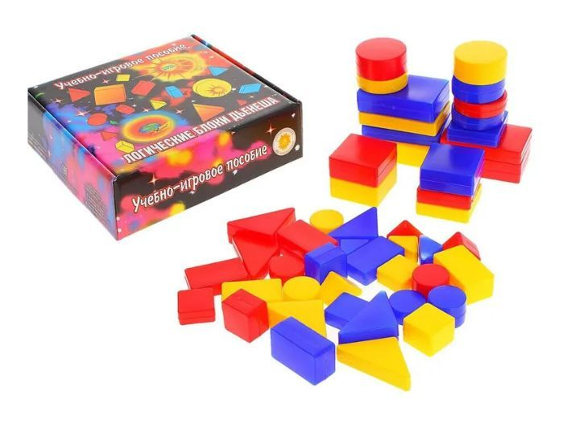

Воспитатель 1 категории,
Лапшина Алена Сергеевна

г. Орск, 2025 г.

Практика работы дошкольных образовательных учреждений, современное состояние науки и техники, культуры предъявляет высокие требования к человеку, его образованию. Развитию познавательной активности дошкольников отводится важное место. Это вызвано целым рядом причин: обилием информации, получаемой ребенком, повышением внимания на компьютеризации, желанием сделать процесс обучения более интенсивным, стремлением родителей, в связи с этим, как можно раньше научить ребенка узнавать цифры, считать, решать задачи. Преследуется цель – вырастить детей людьми, умеющими думать, хорошо ориентироваться во всем, что их окружает.
Наша задача – в дошкольном возрасте формировать познавательные интересы и познавательные действия ребенка в различных видах деятельности; формировать познавательные действия, становление сознания. Об этом говорится в федеральном государственном образовательном стандарте дошкольного образования.
В условиях развития вариативности и разнообразия дошкольного образования в последнее десятилетие происходит внедрение в практику работы дошкольных образовательных учреждений альтернативных образовательных программ, реализующих различные подходы к вопросам образования и развития ребенка дошкольного возраста.
Новые приоритеты в образовании требуют поиска новых современных технологий, позволяющих достичь более высоких результатов обучения и воспитания, внедрять современные педагогические технологии в воспитательные и обучающие процессы.
Теория развивающего обучения берет свое начало в работах И.Г. Песталоцци, А. Дистерверга, К.Д. Ушинского. Подлинно научно-психологическое обоснование этой теории впервые дано в трудах Л.С. Выготского – выдающегося советского психолога – гуманиста. По его убеждению, «педагогика должна ориентироваться не на вчерашний день, а на завтрашний день детского развития… Обучение хорошо только тогда, когда оно идет впереди развития».
Интересна теория развивающего обучения в экспериментальных работах Д.Б. Эльконина, В.В. Давыдова, Л.В. Занкова, Н.А. Менжинской и других.
Одной из универсальных современных педагогических технологий являются логические блоки Дьенеша, разработанные венгерским психологом и математиком Дьенешем для развития логического мышления у детей.
Комплект дидактического материала состоит из 48 объемных геометрических фигур, которые знакомят детей с четырьмя свойствами: формой, цветом, величиной, толщиной и 24 плоских геометрических фигур на каждого ребенка. Логические блоки включают четыре формы: круг, квадрат, треугольник и прямоугольник. Все фигуры имеют три цвета: красный, синий, желтый. Каждая фигура представлена в двух величинах – большие и маленькие, толстые и тонкие.

Кроме логических блоков необходимы карточки 5х5 см., на которых условно обозначены свойства блоков (цвет, форма, величина, толщина) - их всего 11 штук с положительными свойствами и 11 штук с отрицанием свойств.
Использование карточек позволяет развивать у детей способность к замещению и моделированию свойств, умение кодировать и декодировать информацию о них. Эти способности и умения развиваются в процессе выполнения разнообразных предметно-игровых действий. Так, подбирая карточки, которые «рассказывают» о цвете, форме, величине или толщине блоков, дети упражняются в замещении, кодировании и декодировании свойств
Первым этапом моей работы стало изучение методической литературы. Изучив литературу, сделала вывод, что блоки будут идеальной методикой для работы с детьми младшего дошкольного возраста по развитию познавательной активности.
На втором этапе работы я познакомила родителей с выбранной методикой и обозначила, что, Блоки Дьенеша способствуют не только развитию логического мышления, но и помогают развивать речь детей. Родители заинтересовались и в дальнейшем помогли в приобретении пособий для работы с детьми.
На третьем этапе я подобрала комплексы занятий и альбомы для работы с блокам Дьенеша. Также изготовила блоки своими руками из разных материалов (плоскостные настольные из картона, большие плоскостные напольные, мягкие из фера)
На четвертом этапе реализовала работу по блокам Дьенеша.
Игры с блоками Дьенеша провожу в совместной деятельности и в НОД.
В работе с детьми выделила несколько этапов:
Подготовительный этап - задача этого этапа – вызвать интерес к играм с логическими блоками Дьенеша, желание действовать с ними. Накапливать и обогащать речевой и сенсорный опыт детей в процессе восприятия предметов (форма, цвет, размер).
В силу того что сам материал очень привлекателен для детей (приятный на ощупь, яркий, предложила детям набор и дала вволю наиграться с фигурами: потрогать, перебрать, подержать их. В процессе самостоятельного знакомства с блоками, разнообразных манипуляций с ними, мы с детьми установили, что они имеют различную форму, цвет, размер. После самостоятельного знакомства детей с блоками я перешла к более глубокому знакомству детей с блоками.
Игровой этап – задача этапа - развивать умение выявлять и называть свойства фигур. На данном этапе проводились игры и упражнения на группировку по одному - двум признакам.
Варианты игровых упражнений:
• Покажите блок (фигуру) такого же цвета как эта.
• Найдите фигуру такой же формы.
Усложняем задание – найди не такой блок по цвету (форме).
• Игры на классификацию по цвету - предлагаем детям разделить, чтобы у Мишки были все фигуры желтого цвета, у Лисички–красные, у Мишки все круглые фигуры, у Лисички– все квадратные, для раскладки блоков использую обручи.
• «Чудесный мешочек» (предложить достать из мешочка все круглые фигуры, все маленькие и т. д.).
• «Цепочка» или «Построй дорожку», «Собери бусы», чтобы рядом не было фигур одинакового цвета, формы).
Используя альбом «Блоки Дьенеша для самых маленьких» и игры – «Воздушные шары», «Волшебный коврик», «Художники», составляем различные постройки. Накладывая цветные блоки на цветные изображения в альбомах, дети видят, как плоскостные изображения превращаются в объемные предметы, радуются ярким, забавным картинкам, у ребят развивается творческое мышление и речевая активность.
А так же, продолжая изучать блоки мы с детьми сравниваем, классифицируем и обобщаем фигуры сразу по двум свойствам (цвету и форме, форме и размеру). Для этого мы используем такие игры- «Бабушкино варенье» , «Умные кубики», «Угадай».
К концу учебного года мы пробуем свойства отрицания, для этого мной были изготовлены следующие игры-«Наряди елочку», «Накорми котят», «Угощения для медвежат». Смотря на карточки-свойства перечеркнутые, дети легко находили нужные фигуры, например – серенький котенок любит не желтый корм или не квадратный и тд.
Третьим этапом работы стал заключительно - обобщающий. На данном этапе я проанализировала результаты мониторинга по речевому и сенсорному развитию и выявила положительную динамику. В результате целенаправленной работы по данной технологии увеличилось количество детей с уровнем развития выше среднего до 15%, дети, имеющие средний уровень составили 10 %, количество детей с низким уровнем составило 0%, дети с высоким уровнем развития – 75 %.

Работая с логическими блоками, способствует
- Развитию речи: ребенок вынужден строить высказывания с союзами "и", "или", частицей "не" и др.
- Учит различать форму, цвет, величину;
- Учит выделять признаки предмета, сравнивать их;
- Также дети при помощи блоков овладевают операцией классификации.

Таким образом, считаю, что методика Золтана Дьенеша в работе с детьми раннего и младшего дошкольного возраста дает хорошие результаты и может быть полезна в вашей работе. Спасибо за внимание!

